Onderzoek ratings

**Onderzoeksvraag:** Wat is de meest praktische manier om foto's te laten raten door bezoekers?

**Onderzochte manieren:**

* Facebook
* Instagram
* Eigen website

Facebook

Stem op je favoriete foto of video

Mensen vragen om te stemmen op een bepaalde foto of video werkt erg goed. Meestal vragen mensen ook hun vrienden en familie om op hun foto te stemmen. Dit zorgt dat voor extra stemmen en wellicht extra likes voor de Facebookpagina.

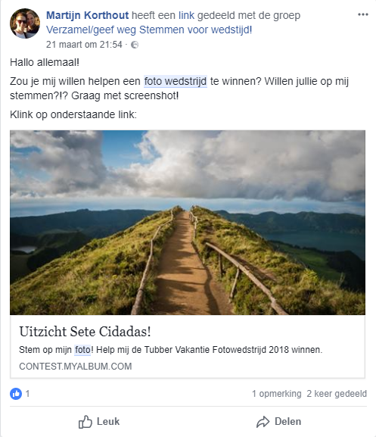

Er zijn verschillende manieren om mensen te laten stemmen. Zo kun je aan iedere foto een emoticon koppelen. Zodat de mensen kunnen stemmen door de bijbehorende emoticon te kiezen. Op deze manier hoeven mensen alleen maar te klikken, en daardoor is deze manier ook erg laagdrempelig.



Ook is er de mogelijkheid om de mensen foto’s te laten plaatsen onder het desbetreffende bericht, en de mensen die foto’s te laten liken. Degene met de meeste likes is de winnaar. Het nadeel hiervan is dat je heel veel foto’s onder het bericht krijgt, en het hierdoor erg onoverzichtelijk wordt.



Ook is er een mogelijkheid om een reeks aantal (beste) foto’s toe te voegen. En zo de mensen te vragen om de beste foto een like te geven. De foto met de meeste likes wint dan. Op deze manier is het niet zo onoverzichtelijk zoals de post hierboven. Het nadeel hiervan wel is dat de gebruiker nog wel door de foto’s heen moet klikken, dit hoeft bijvoorbeeld bij de winactie van Lays niet.

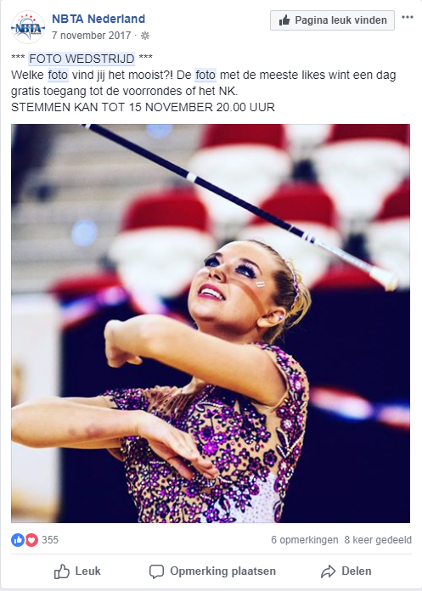

**Like/count (Facebook) voor op de website**

bron: <https://developers.facebook.com/docs/plugins/like-button>

Om te liken en de hoeveelheid hiervan te kunnen zien, kun hier via Facebook de code van krijgen. De likes die je ziet zullen dan ook hetzelfde zijn, als de likes op Facebook. Deze feature zouden we kunnen toevoegen aan de verschillende foto’s waar de mensen op kunnen stemmen.

Ook is er nog een mogelijkheid om de code helemaal aan te passen naar je eigen wensen.

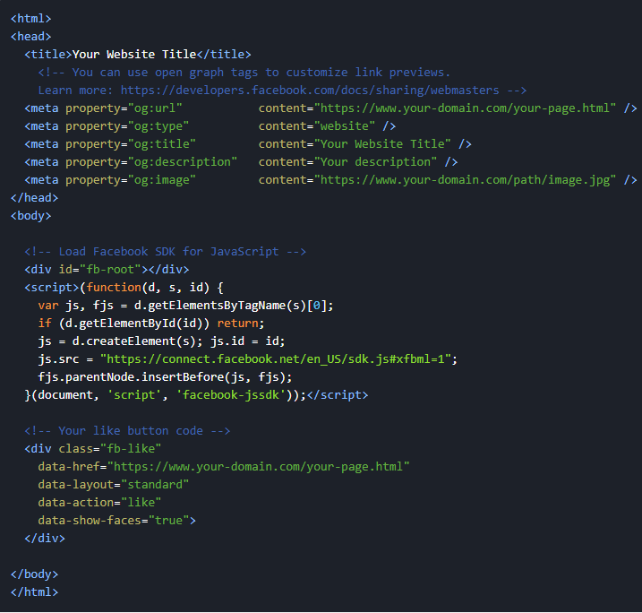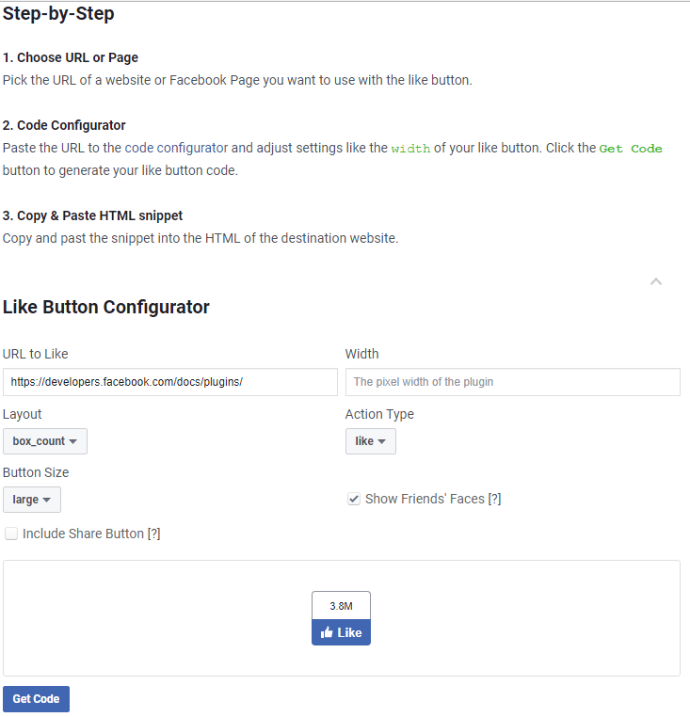

## Instagram

Op instagram is het alleen mogelijk om ergens op te stemmen in de vorm van een poll. Dit kan in de zogenaamde Instagram Stories. Deze polls kunnen per story aangemaakt worden. Er zijn geen meerkeuze antwoorden mogelijk, alleen maar ja-nee antwoorden.

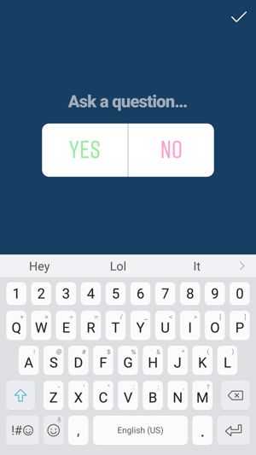

## Instagram X Website

Het is ook mogelijk om een instagram feed weer te geven op een website. Zo kunnen mensen naar Instagram klikken en de post liken. We kunnen dan op de website de feed weergeven. Ik heb echter geen mogelijkheid kunnen vinden om via Instagram een feed te embedden, wel zijn er externe services die dit mogelijk maken (EmbedSocial)

## 

## Website

Een andere mogelijkheid die onderzocht is, is het uploaden naar een website. Dit zou dan los staan van sociale netwerken. Om mee te doen moeten gebruikers dan hun foto's uploaden. Deze worden dan in een database gezet en zullen willekeurig dan wel geordend op tijd/likes weergegeven worden.

Hier kan dan op gestemd worden door bezoekers van de website. Om een systeem als dit van de grond af aan op te bouwen is PHP kennis en een database nodig. Als gebruikers kunnen stemmen op mooie foto's kun je een ranking laten zien van de foto's waar het meest op gestemd is.

Een groot nadeel is het moeilijk inbouwen van een anti-spam systeem. Het is mogelijk om een filter toe te passen op IP-adressen, maar dit heeft als resultaat dat mensen per netwerk maar één keer kunnen stemmen.

Een andere mogelijkheid zou het aanmaken van een account kunnen zijn. Je kunt dan de stemmen en inzendingen koppelen aan een account. Dit is handig om uiteindelijk een winnaar te kiezen, en dus te zorgen dat mensen maar één keer op een bericht kunnen stemmen.

## Conclusie

Een fotowedstrijd op Facebook werkt erg goed. Mensen zullen likes geven en de Facebookpagina liken. De meest laagdrempelige manier is de manier van Lays (emoticons). En dus ook een erg interessant om mee te gaan nemen naar onze uitwerkingen. Wat we niet moeten doen is mensen zelf foto’s in de reacties laten plaatsen en deze laten liken. Op deze manier wordt het namelijk erg rommelig. De likes en/of like-knop van facebook zijn erg makkelijk te koppelen aan de website, deze code kun je namelijk zo kopiëren en plakken van Facebook.

Met betrekking tot Instagram, zie ik niet erg veel mogelijkheden voor een fotowedstrijd. Dit omdat Instagram nou eenmaal niet gebouwd is om veel foto’s met verschillende onderwerpen te tonen, en hier dan ook nog individueel interactie mee te hebben. Dit heb ik ervaren in het gebruik van het medium.

Als optie bij Instagram hebben we opgezocht om een hashtag op Instagram weer te geven op onze eigen website, en dat hier dan mee gestemd zou kunnen worden. Om dit te realiseren moeten we individuele Instagram posts kunnen koppelen in een eigen database aan de hoeveelheid 'likes' die we hebben ontvangen.

Om een lang verhaal kort te maken; we denken dat we voor een fotowedstrijd het beste Facebook in kunnen zetten. We merken dat de manier waar de emoticons gekoppeld worden aan de afbeeldingen laagdrempelig is en over het algemeen goed werkt. Facebook is overigens het platform waar de meeste mensen uit onze doelgroep te vinden zijn.